Oficio N° 19.415
rrp/mrb
S.21ª/372ª

VALPARAÍSO, 22 de abril de 2024

Tengo a honra comunicar a US. que la Cámara de Diputados, en sesión del día de hoy, no accedió a la solicitud para remitir a la Comisión de la Familia, para su discusión, votación e informe, en carácter de comisión técnica, el proyecto de ley que modifica la ley N° 19.928, sobre fomento de la música chilena, para prohibir la participación de artistas o grupos que promuevan la narcocultura y actividades delictuales, en conciertos y espectáculos masivos, correspondiente al boletín N° 16.578-06, actualmente radicado en la Comisión de Gobierno Interior, Nacionalidad, Ciudadanía y Regionalización.

Lo que pongo en vuestro conocimiento, por orden de la señorita Presidenta de la Cámara de Diputados, y en respuesta al oficio de la Comisión de la Familia N° 141, de 17 de abril de 2024.

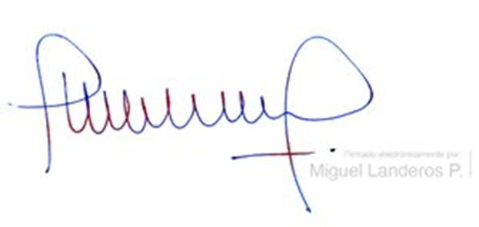Dios guarde a US.

MIGUEL LANDEROS PERKIĆ
Secretario General de la Cámara de Diputados

